# เพิ่มข้อมูลกระทรวง

## เข้าหน้าจอ จัดการข้อมูลกระทรวง

## 

## เพิ่มข้อมูลกระทรวง

* จากข้อ 1 กดแก้ไขข้อมูลกระทรวง แล้วกดบันทึกเพื่อแก้ไขข้อมูลกระทรวง

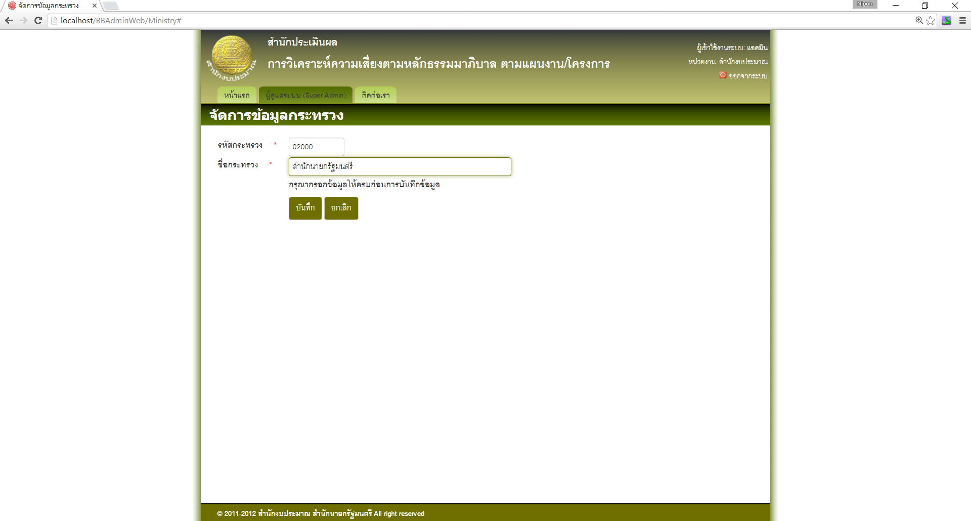

การเพิ่มกระทรวงจะต้อง ไม่สามารถเพิ่มข้อมูลโดยใช้รหัสกระทรวง หรือชื่อกระทรวงซ้ำกับที่อยู่ในฐานข้อมูลได้

